第一章（都需要记住）
1、管理的基本内涵：决策、组织、领导、控制、创新
对象：对人类有组织的群体活动的管理
载体：组织
职能：计划、组织、领导、控制
本质：对人的行为进行协调
2、管理的基本特征：1、管理的目的是有效地实现组织预定的目标
2、管理的主体是具有专门知识、利用专门技术和方法来进行专门活动的管理者
3、管理的客体是组织活动及其参与要素
3、管理的四大基本职能：计划、组织、领导、控制
4、管理的本质：对人的行为进行协调
5、管理的自然与社会属性：
自然：管理是一种不随个人意识和社会意识的变化而变化的客观存在。
社会：管理是一种只有在一定生产关系和社会制度中才能进行的社会活动。
6、管理者的角色：亨利·明茨伯格代表的：领导者角色理论
人际关系角色：挂名首脑、领导者、联络者
信息传递角色：监听者、传播者、发言人
决策制定角色：企业家、故障排除者、资源分配者、谈判者
7、成功的管理者与有效的管理者
成功：在组织中相对快速地获得提升的管理者
有效：拥有优秀和忠实的下属以及高绩效团队的管理者
罗伯特·卡茨管理者三大技能（有效）：技术（运用其监督领域内过程、惯例、技术、工具的能力）、人际（成功打交道、沟通的能力）、概念（综观全局，预见未来，正确引导组织发展方向的能力）

第二章 管理理论（背楷体加粗,其他还是看哈）
一、古典管理理论：
·*·（1）泰勒制《科学管理原理》
（2）法约尔《工业管理与一般管理》：对企业的整体管理进行系统思考
（一）经营与管理
适应经营，须加强管理教育
1、经营：管理、技术（加工、生产制造活动）、商业（原材料、设备购买、产品销售有关的市场活动）、财务（围绕资金筹集、运用的活动）、安全（设备、人员保护有关的活动）、会计（监视资金合理运用而对其运动过程中的变化进行记录、归类、分析的活动）等一系列职能
2、管理是经营的一部分
（二）管理的原则
1、劳动分工 8、集中（分权、集权）
2、权力和责任（制度权力、个人权力） 9、等级制度
3、纪律 10、秩序（人的秩序、物的秩序）
4、统一指挥 11、公平（公道是实现已订立的协定）
5、统一领导 12、人员稳定（企业管理极重要，保证正常工作、提高活动效率）
6、个人利益服从整体利益 13、首创精神（工作中主动性和创造性）
7、人员的报酬 14、人员的团结

（三）管理要素
1、计划：预测未来和对未来的行动予以安排（预测是基础，行动计划的制定是主要内容）
2、组织
组织工作包括：选择组织形式，规定各部门的相互关系，选聘、评价和培训工人
3、指挥：让已经建立的企业发挥作用
4、协调：平衡各种关系
实现组织协调的手段包括：计划合理制定、会议或其他形式的信息沟通
5、控制：证实各项工作是否与已定计划、下达指标、已定原则相符合
控制是保证计划目标得以实现的重要手段；目的：指出工作缺点，加以纠正并避免重犯

（3）韦伯：科层组织
（一）理想的科层组织体系
科层组织即科层制度：官僚政治、官僚组织，是一种通过公职或职位（≠世袭或个人魅力）来进行管理的理想的组织制度
原则：1、按行政方式控制的机构的目标所要求的日常活动，是作为正式职责来分配的
2、授予权利方式稳定，由官员加以控制，采用某种强制手段严格限制
3、按一定规定符合条件的人才被雇用
在国家管理领域构建一种官僚组织体系机关；在私营经济领域建立一种科层组织体系企业
（二）权力的类型（权力是统治社会或管理某个组织的基础）
1、传统型权力：服从、认同，尊重
2、个人魅力型权力：对某个英雄人物或某个具有神赋天授品质的人的个人崇拜基础之上的权力（不能作为政治统治稳固制度的基础）

3、法理型权力：对由法律确定的职位或地位的权力的服从（韦伯认为只有该权力才能成为科层组织的基础）
特征：（1）为管理的连续性奠定基础
（2）合理性
（3）领导人可借助法律手段保证权力的行使
（4）所有权利明确规定，按组织任务所必需的职能加以详细划分

二、行为科学理论
1、需要层次理论（马斯洛）
（1）生理需要：人类维持自身生存与发展的需要（衣食住行等）
（2）安全需要：人类保护自身免受伤害的需要（职业安全、社会保障等。）
（3）社交需要：人类在社会交往方面的需要（友谊爱情等）
（4）尊重需要：人类自我尊重和与希望受到他人的尊重的需要（成就，名声，地位，权力，晋升等）
（5）自我实现需要：人类追求至高人生境界的需要（实现个人理想和抱负，发挥个人潜能等）
·（1）（2）（3）低层次需要，外部条件满足；（4）（5）高层次需要，内部因素满足
·高层次向低层次发展的过程
·各层次需要之间是相互依赖并且重叠波浪形式演进的
·为满足的需要才具有激励作用
积极作用：1、抓住激励的问题的关键；2、符合人的需要发展的一般规律
局限性：1、推广缺乏普遍性；2、马斯洛提出，人的需要都是生来固有的，但实际上人的需要具有天生也有后天；3、马斯洛需要发展观，带有明显的机械论色彩
2、双因素理论（赫兹伯格）

3、成就需要理论（麦克利兰）
（1）高层次需要三种：
成就需要（争取成功，希望做得最好）
权力需要（影响或控制他人，且不受他人控制）
亲和需要（建立友好亲密的人际关系）
（2）高成就需要的主要特征：
1、事业心强、敢于负责、敢于寻求解决问题的途径
2、喜欢设立具有适度挑战性的目标，不喜欢凭运气获得成功，不喜欢接受自身认为特别容易或特别困难的工作任务
3、密切注意自己处境，要求不断得到反馈信息，喜欢能立即给予反馈的任务
4、重成就，轻报酬（报酬只是衡量进步和成就的工具）
（3）受环境、教育、实践综合的作用的结果
（4）属于更内化的需要，是导致国家企业取得高绩效的主要动力
积极性：推动管理者积极致力于培训个体成就需要。激励措施在组织管理中很有应用价值。推断了成就需要与工作绩效的关系
局限性：过于强调个体高层次需要，忽视满足个体低层次需要

第三章 决策
一、决策概述（决策是管理工作的本质）
任务：选择做正确的事情
概念：为实现一定的目标，在多个备选方案中选择一个方案进行分析判断的过程
要素：有形、无形
（1）主体：单个决策者或多个决策者组成的群体
（2）制度：决策过程中人员的安排
（3）方案：可供决策主体选择的行动方案
备选方案的制定，评价和选择是决策过程中的基本环节
（4）组织目标（一个完整体系）：组织在一定时期内所要达到的预期效果，为决策提供方向
董事会负责制定宗旨和使命；高层管理人员负责制定战略（指导全局和长远发展的方针）；中层管理人员制定战术目标；基层管理人员负责具体作业目标
（5）不确定性情景：决策中虽然对最终结果产生影响，但却不能直接由决策主体控制的部分

二、决策的分类
（一）根据环境可控程度分类
1、确定型决策 2、风险型决策 3、不确定型决策
（二）根据决策问题分类
1、程序化决策 2、非程序化决策
（三）根据决策主体的分类
1、个体决策 2、群体决策

三、决策过程：识别问题，诊断原因，确定目标，制定备选方案，评价、选择方案，实施和监督（六个阶段反复循环）

四、决策环境分析与方法
环境分类
（一）一般或宏观环境（任何时期对所有组织均能产生影响的外部环境因素）
1、经济环境：组织运行所处经济系统的情况
2、技术环境：科学技术是第一生产力
3、社会环境：风俗习惯、文化传统、受教育程度、价值观念、道德伦理、宗教信仰、商业习惯等成了一个组织所处的社会环境
4、政治法律环境：只政治制度，政治形势，国际关系，国家法律和法令，政府政策等
5、自然资源：自然资源环境较稳定（组织要有效利用、开发、保护环境）
（二）具体或微观环境（对组织影响更频繁、更直接的外部环境因素）
1、顾客：购买其产品或服务的个人或组织
2、供应商：组织从外部获取投入的来源
3、竞争者：与本企业竞争资源的其他组织
4、管制机构（≠政治法律环境）
（1）能直接影响或控制其行为的机构
（2）行业协会、市场监督管理部门
（3）社会公众机构
5、战略同盟伙伴
（三）组织内部环境（对组织影响最频繁，最直接的环境因素；影响组织日常运行，生存和发展）
1、物质环境：组织内部的资源拥有情况和利用情况。（人力资源环境、物力资源环境、财力资源环境）
2、文化环境：组织文化是指组织中全体成员共同接受和共同遵循的价值观念和行为准则
（四）环境各层次间的关系
1、具体环境、内部环境与一般环境相比更能直接地给组织提供有用的信息，更易识别
2、一般环境因素不直接影响组织的进行决策，但不可忽视。
3、一般环境的改变对组织的影响通过具体环境对组织产生作用力表现出来
4、一般环境和具体环境是相对的
环境分析常用方法
（一）一般环境分析法
PEST分析方法（最常见）：P（政治与法律环境），E（经济环境），S（社会与文化环境），T（技术环境。）
需借助各种经济社会以及其他相关科学已有的研究成果，对组织有关问题进行进一步研究，没有通用和一般性的方法，需要具体问题具体对待
（二）具体环境分析方法——迈克尔·波特五种力量模型
分析潜在进入者：进入障碍角度来进行潜在竞争者分析
分析替代产品：识别替代威胁
分析买方和卖方议价实力：评估买方和卖方掌控交易价格的能力
分析行业竞争者：对竞争对手的现状和未来进行分析
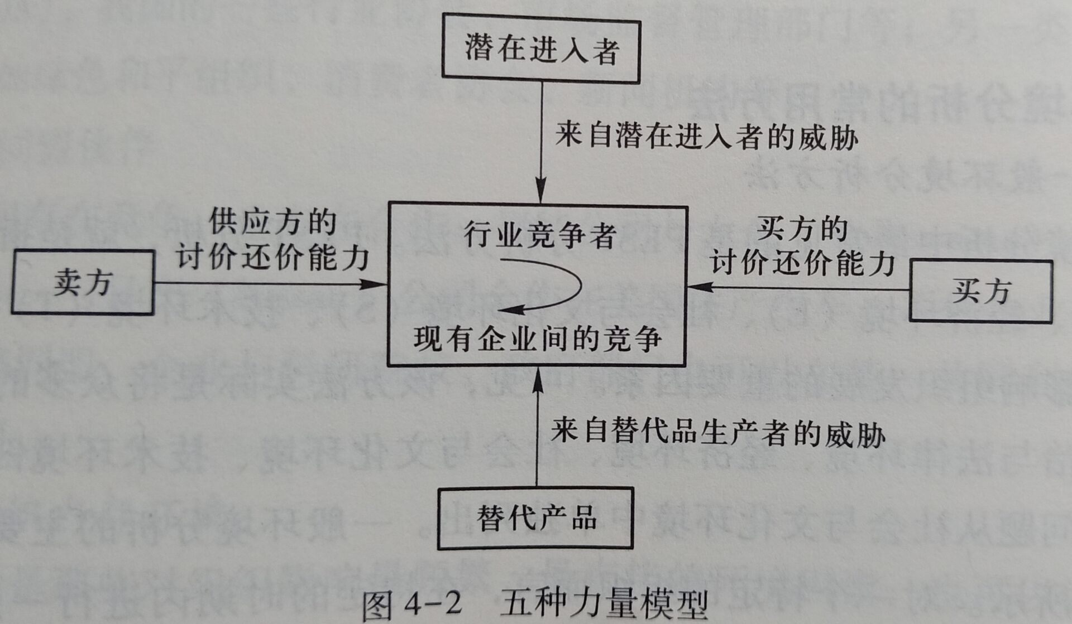
五、决策的程序与方法
（一） 定性决策
1、5W2H法（决策方案的生成，类似于谋划行动路线图）美国陆军兵器修理部首创
（1）定义：作为指挥阳协调组织活动工作文件，决策方案要清楚地告诉人们做什么、何时做、 由谁做、何处做及如何做等问题。
（2）好处：易记、应用方便
5W2H都是英文的第一个字母，即通过设问来诱发人们的创造性设想，发间的具体内容可根据具体对象灵活应用。主要问题有: why,为什么需要改革?为什么非这样做不可? what,目的是什么?做哪部分工作? where从何人手?何处最适宜? whe,何时完成?何时最适宜?who,谁来承担?谁去完成?谁最适合? how,怎样去做?怎样做效率最高?怎样实施? how much,要完成多少数量?成本多少?利润多少?
2、头脑风暴法（这是种定性的方法）
（1）具体做法：请一定数量的专家， 对预测对象的未来发展趋势及状况做出判断。
（2）定义：通过专家面对面的信息交流，引起思维共振，产生组合效应，进行创造性思维，在较短的时间内取得较明显的成果。
（3）局限性：专家人数受限，代表性可能不充分；受个人语言表达能力的限制；受群体思维的影响，随大流，为权威所左右等。
一般地说，专家小组规模以10-15人为宜，会议时间以40~ 60分钟为佳。
3、德尔菲法
20世纪50年代，美国兰德公司与道格拉斯公司协作研究通过有控制的反馈，更可靠地收集专家意见，最后用“德尔菲”命名这种方法
（1）定义：依靠专家背靠背地发表意见，各抒已见，管理小组对专家们的意见进行统计处理和信息反馈，经过儿轮循环，使分散的意见逐步统一，最后达到较高的预测精度。
（2）局限性：时间较长，费用较高
（二） 定量决策：决策树法、最小最大后悔值法、盈亏平衡分析

第四章 计划（划线记一哈，楷体加粗背）
一、计划概述
(一)计划的类型
1、战略、战术和作业计划
根据计划对企业经营范围影响程度和影响时间长短的不同
（1）战略计划：关于企业活动总体目标和战略方案的计划。
A、特点：时间跨度长，涉及范围宽广；内容抽象、概括，不要求直接的可操作性；不具有既定的目标框果作为计划的依据，设立目标本身成为计划工作的一项主要任务:；方案一次性；前提条件不确定，执行结果不确定
（2）战术计划：有关组织活动具体如何运作的计划
A、特点：时间跨度较短，覆盖范围较窄；内容具体、明确；要求具有可操作性；任务如何在已知条件下实现根据企业总体目标分解而提出的具体行动目标，计划制定依据较明确；风险程度较低。
（3）作业计划：给定部门或个人的具体行动计划。
A、特点：具有个体性、可重复性和较大的刚性，一般情况下是必须执行的命令性计划。
强调的是组织纵向层次的指导和衔接。具体来说，战略：高层管理人员负责，战术和作业：中层、基层管理人员甚至是具体作业人员负责。战略计划对战术、作业计划具有指导作用；战术和作业计划的执行可以确保战略计划的实施。
2、长期、中期和短期计划
根据计划跨越的时间间隔长短，短期计划≤1年，1年＜中期计划≤5年，长期计划＞5年。
长期：方向性和长远性的计划，主要回答组织的长远目标与发展方向以及大政方针方面的问题，以工作纲领的形式出现。
中期：根据长期计划制定，它比长期计划要详细、具体，是考虑了组织内部与外部的条件与环境变化情况后制定的可执行计划。
短期：比中期计划更加详细、具体，它是指导组织具体活动的行动计划，它一般是中期计划的分解与落实。
3、综合、专业和项目计划：按照所涉及活动的内容（综合平衡法）

综合：涉及组织内部的许多部门和许多方面的活动， 是总体性的计划。
专业：涉及组织内部某个方面或某些方面的活动计划。是单方面的职能性计划。
项目：组织针对某个特定课题所制定的计划。针对某项具体任务的事务性计划。
（二）作用
1、计划是管理者进行指挥的抓手
2、计划是管理者实施控制的标准
3、计划是降低未来不确定性的手段
4、计划是提高效率与效益的工具
5、计划是激励人员士气的依据
（三）计划编制方法
1、滚动计划法（长期、中期、短期计划）
2、项目计划技术（项目界定—行动分解—行动统筹）
3、计划评审技术（网络图）
4、甘特图（常与计划审计计时同时使用）
二、计划的方法：目标管理

第五章 组织
1、组织机构定义：组织中正式确定的，使工作任务得以分解、组合和协调的框架体系
2、正式组织与非正式组织的区别
3、 组织设计的任务
（1）定义：设计清晰的组织结构，规划各部门的职能和权限，确定组织中职能职权、参谋职权、直线职权的活动范围，最终编制职务说明书
（2）分类
组织结构设计（静态）
A、职能设计：对组织完成目标所需要的职能、职务的整体安排
B、部门设计：按职能的相似性、活动关联性、联系的紧密性将各职位整合为部门的过程
C、层级设计：对部门之间关系的安排
组织运行制度设计（动态）
A、沟通系统设计（确保信息准确有效传递）
B、管理规范设计（建立规章制度）（充分发挥成员主观能动性，约束其行为，为组织活动提供制度保障）
C、激励设计（激励制度、惩罚制度）（调动积极性）
4、组织设计的原则
5、组织结构内容：
横向设置-部门化
（1）定义：把相似或相关工作加以组合，并归口特定部门进行管理
（2）类型：职能部门化、产品部门化、区域部门化
纵向设置-层级化
（1）定义：组织中需要确定的管理幅度、层级数量以及体现不同集权程度的各阶层之间的权责关系
（2）分类：管理幅度设计，有效集权、分权，组织设计的授权问题
（3）管理幅度与管理层级关系：当组织规模一定时，管理幅度与组织结成反比（组织幅度越大，同样规模的组织所需要的组织层级越少）
管理幅度设计影响因素：工作能力、工作内容和性质、工作条件和环境、成员的差异性

6、责权分配
（1）职权职责
职权：权力来自于职位（直线职权、参谋职权、职能职权）
职责：工作应承担的责任
- 授权（分权体系不可或缺的部分）
主体：有职权的管理者； 对象:具体的人员； 内容：局限在上级管理者的部门职权； 灵活性、长期性、临时性
- 含义：工作任务安排、权力转移、明确责任
- 影响因素：授权内容、信息的共享程度、授权者的主观态度、接受方条件、隐含的奖励
- 原则：目的性原则、信任原则、权责一致原则
- 分权与集权
集权：决策权集中在高层
分权：决策权分散在各部门
- 影响分权程度的因素
组织规模、政策的统一性、成员的自我管理能力、组织的可控性、组织的发展阶段
7.组织结构的五种类型（特点与优缺点）

第六章 领导（我懵了，自己看着办哈）
1、领导与管理区别
（1）职能范围
领导是管理的一个部分
管理：领导决策、组织和控制
（2）权力来源
管理：来源于组织结构，建立在合法的和强制性的权力基础之上
领导：来源于其所在职位，即组织结构的权力，或源于其个人（专家的权威性或个人的魅力等）
（3）主要功能
管理：为维持秩序，在一定程度上实现预期的计划，使事物能够高效地运转
领导：能带来变革
（4）功能发挥途径
A、目标制定过程
管理：（微观）通过计划、预算，短期目标
领导：（宏观）通过制定有个风险的战略，远期目标
B、人力资源配备
管理：按照计划的需要构建组织，挑选人员
领导：通过愿景，目标和战略影响成员，形成联盟
C、计划执行方式
管理：监督、控制
领导：授权、激励
（5）管理者、领导者区别
管理者：（思想）理性、顾问、坚持不懈、解决问题、意志坚定，、善于分析、结构化、从容不迫、权威性、稳定性
领导者：（灵魂）有远见、热情、有创造性、灵活、鼓舞人心、创新、勇敢、有想象力、有经验、有独立性
- 领导三要素
- 领导权力（约翰·弗兰西、伯特伦·瑞文）
来源：奖赏权力、强制权力、法定权力、参照权力、专家权力
- 领导理论
- 特质理论
A、20C2、30S：指能力、动机、行为模式
B、拉尔夫·斯托格迪尔：可靠性，社交性，主动性，坚持，自信，警觉，合作性，适应性
C、查理德曼恩：调整能力，外向性，支配性，阳刚性，保守主义
D、马克赫根：精力充沛，随和，责任感，情绪稳定性
E、伯纳德巴斯：生理特性（精力充沛，外貌，讲话流利程度）
个性（自信，警觉，创意，创造力）
社会特性（社会和人际交往技巧，社会参与，外交风范）
F、蒂姆西贾吉：外向性，情绪稳定性经验，开放性，随和性，责任感性
G、柯克帕特里克、洛克基：内在驱动力，领导动机，诚实与正直，自信，认知能力，工作相关知识
H、中国古代：第一要素是领导者个人素质
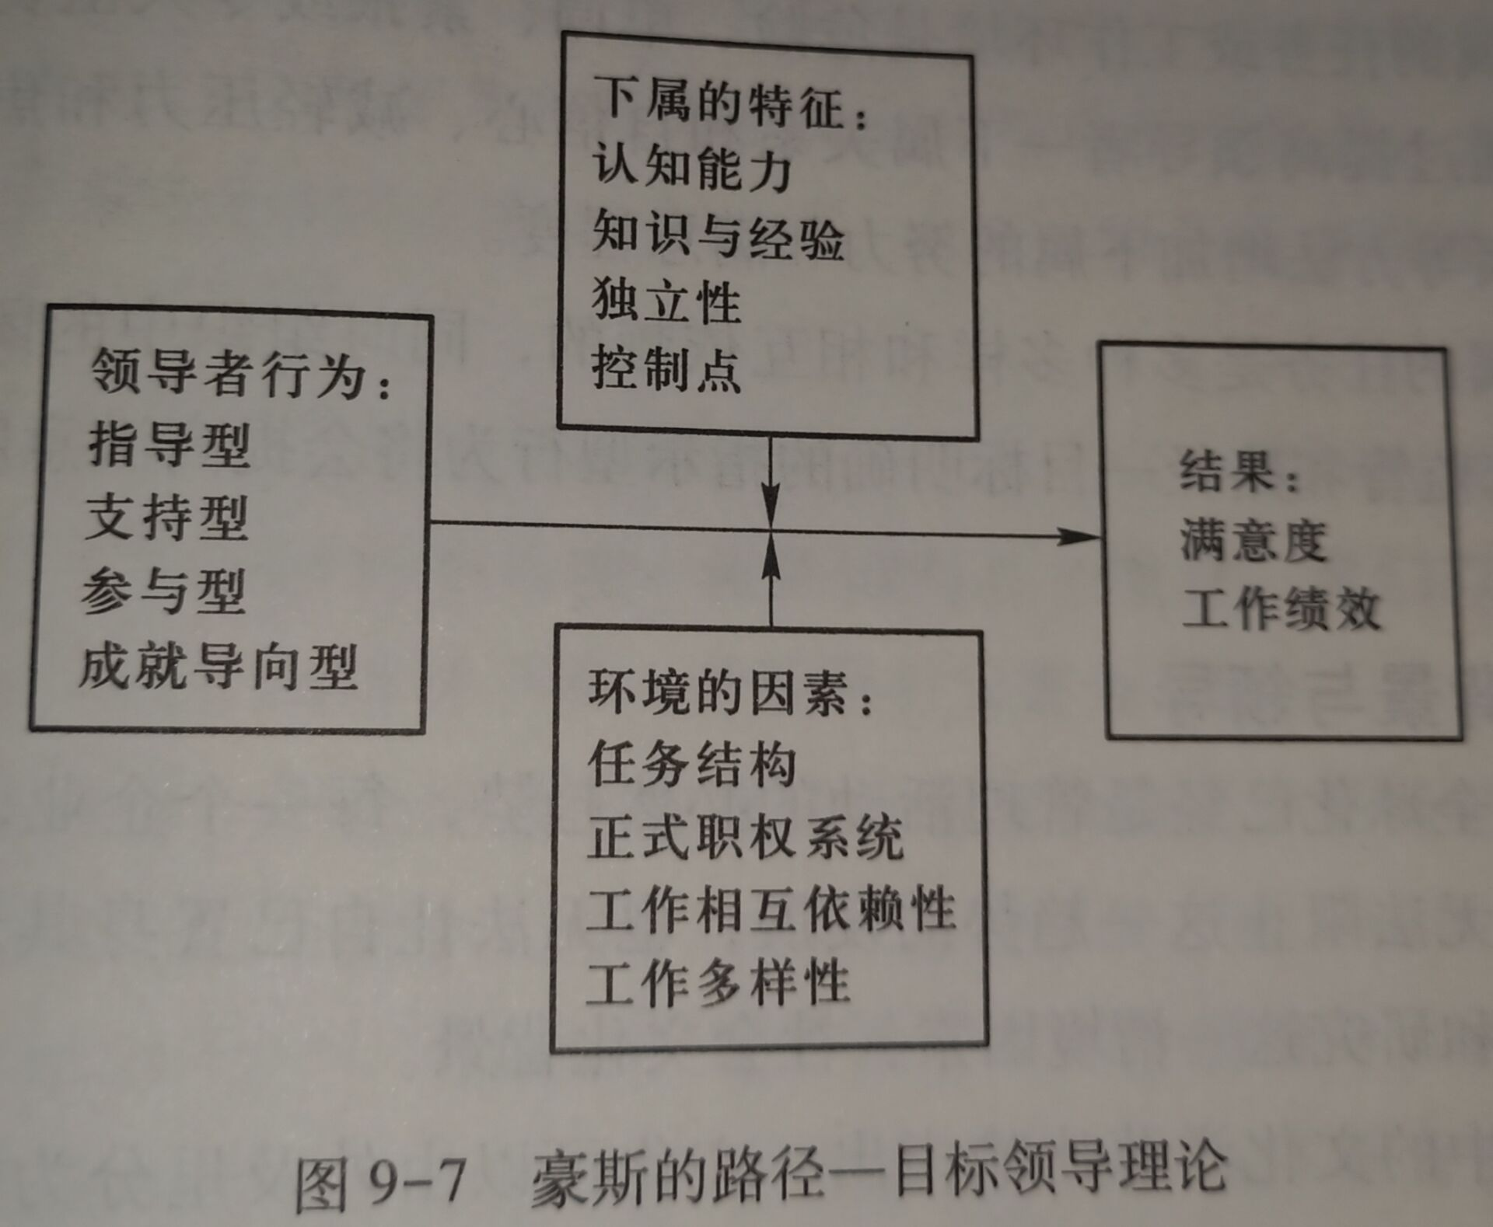
- 行为理论-领导行为四分图 （俄亥俄州立大学）
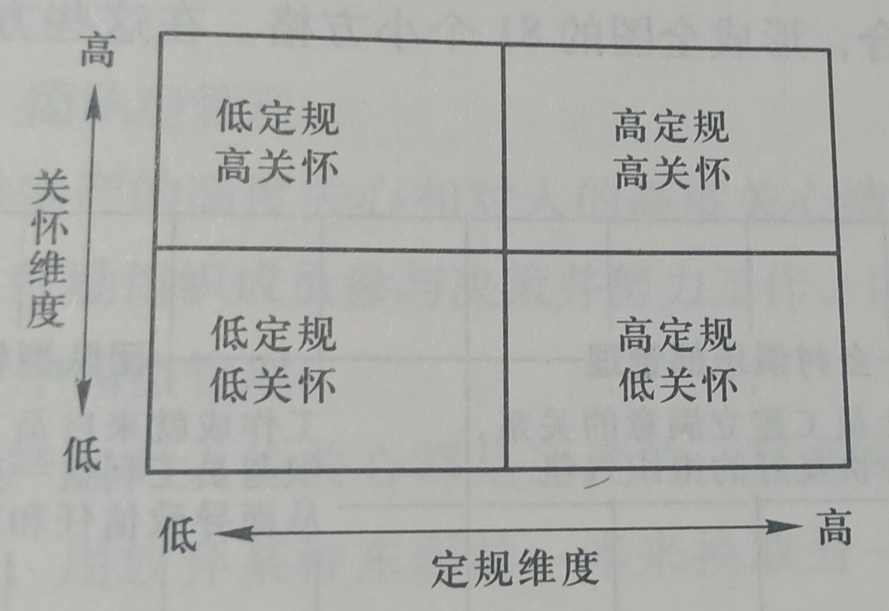
- 管理方格理论
- 费德勒权变理论
- 路径-目标理论 罗伯特·豪斯（权变理论）
A、以激励的期望理论为基础，指出领导者的工作是提供必要的帮助与指导，激励下属达到他们的目标。
B、领导者的激励功能：为工作目标实现增加下属报酬，为下属更容易的完成工作指明路径，减少障碍和现金，增加下属在工作中的满意度。
C、重要命题
a、领导者行为是否被下属接受或令下属满意，取决于在多大程度上下属将其视为即时满足来源或是将来带来满足的工具
b、领导者的行为是否有激励作用，取决于在多大程度上这种行为使得下属需求的满足依赖于有效的工作绩效，以及这种行为为下属取得有效的工作绩效提供必要的辅导、指导、支持和奖励
领导者行为类型：指示型、支持型、参与型、成就导向型
- 激励基础
依据人的行为规律，从人性的假设出发，明晰激励机理
（一）人的行为
（1）定义：人类在环境影响下一切外在反应的统称（动机性行为、非动机性行为）
（2）过程：刺激—需要—动机—行为—目标（循环往复）
（二）人性假设
（1）经纪人假设（X理论）：人是以追求个人利益最大化为目的，并积极从事经济活动的主体
（2）社会人假设：人有经济性需求和社会性需求，思想、行动受情感引导，人际关系、组织归属感比经济报酬更能激励人的行为
（3）自我实现人假设（Y理论）：即自动人假设，具有发挥潜能，追求自我完美的需要
（4）复杂人假设（超Y理论）：人的需要和潜力会改变
- 激励理论
- 公平理论
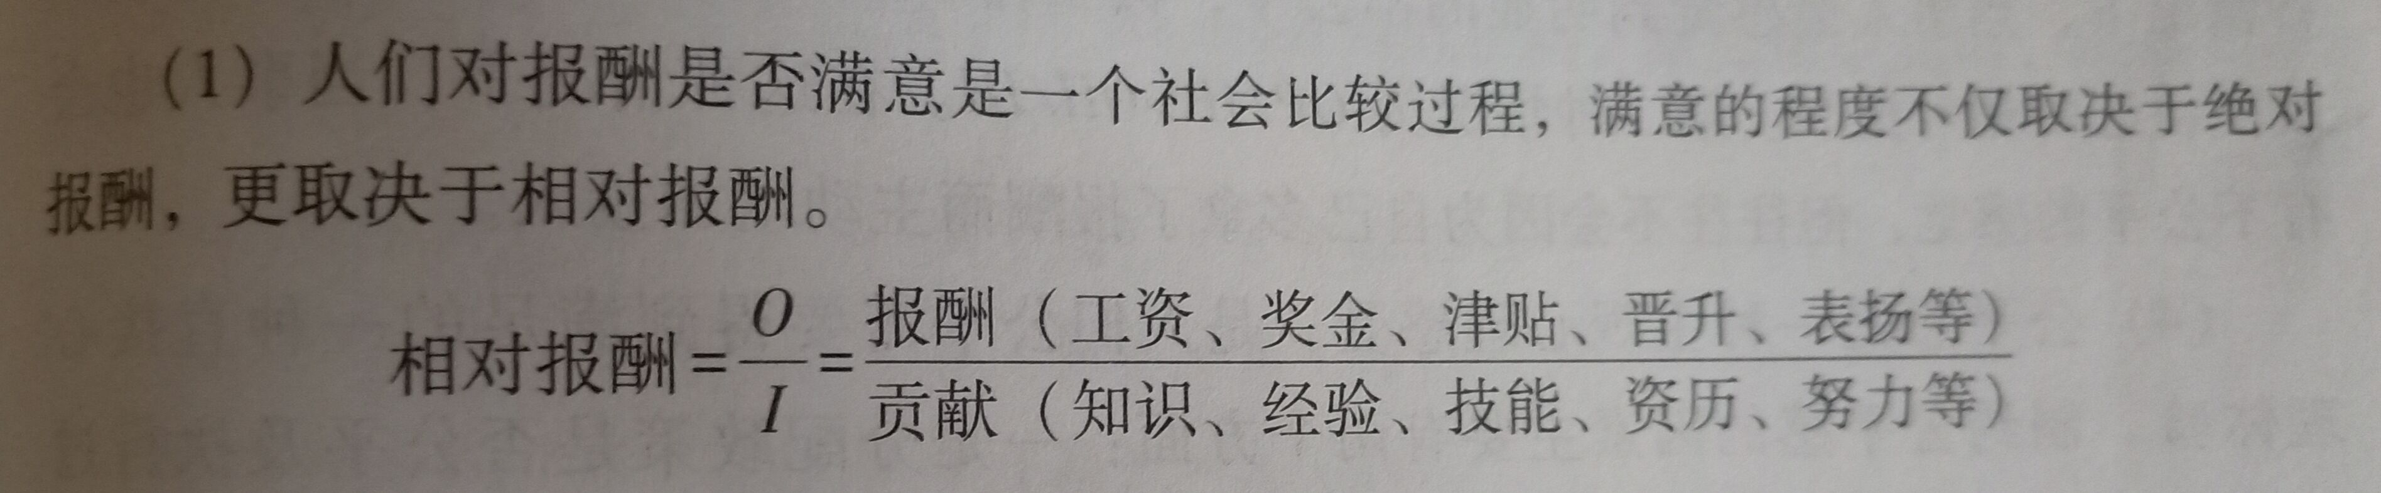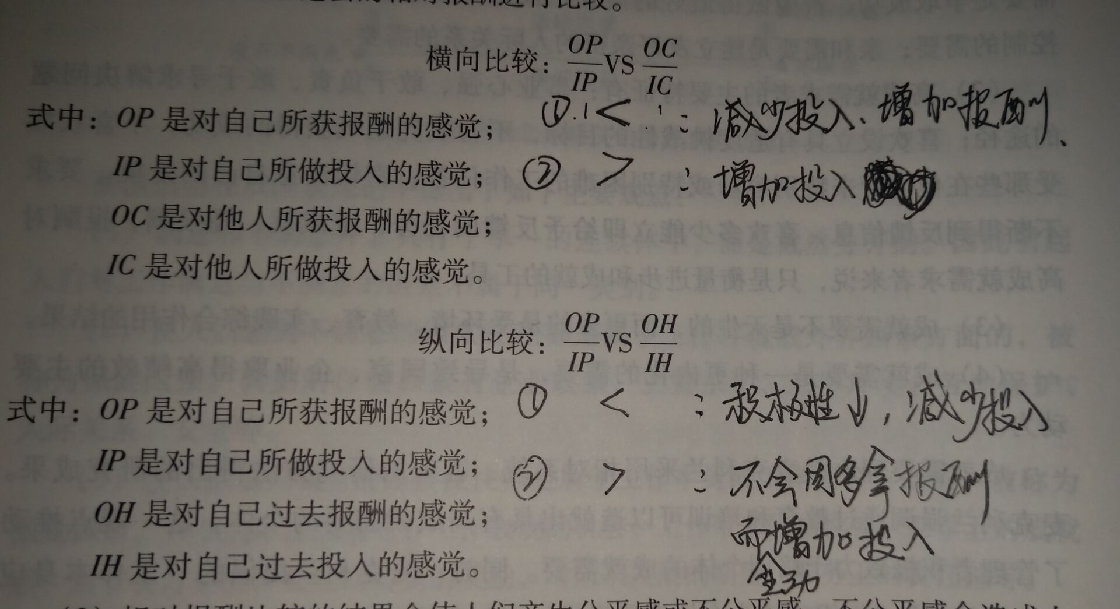
- 期望理论
- 强化理论
A、含义：对某一行为肯定或否定的结果，其在一定程度上会决定该行为在今后是否重复发生
B、分类
a、按目的：
正向化（好事出现，行为更可能发生）
负强化（坏事取消，行为更可能发生）
惩罚（坏事出现，行为更不可能发生）
自然消退（好事取消，行为不可能发生）
b、按方式：连续强化、间断强化
第七章 控制
一、控制原则：有效标准原则、控制关键点原则、控制趋势原则、直接控制原则、例外原则
二、控制的基本类型
1、前馈控制：组织在工作活动正式开始前对工作中可能产生的偏差进行预测和估计并采取防范措施，将可能偏差消除于产生之前
2、现场控制：在某项工作中或活动进行过程中所实施的控制
3、反馈控制：工作结束或行为发生之后进行的控制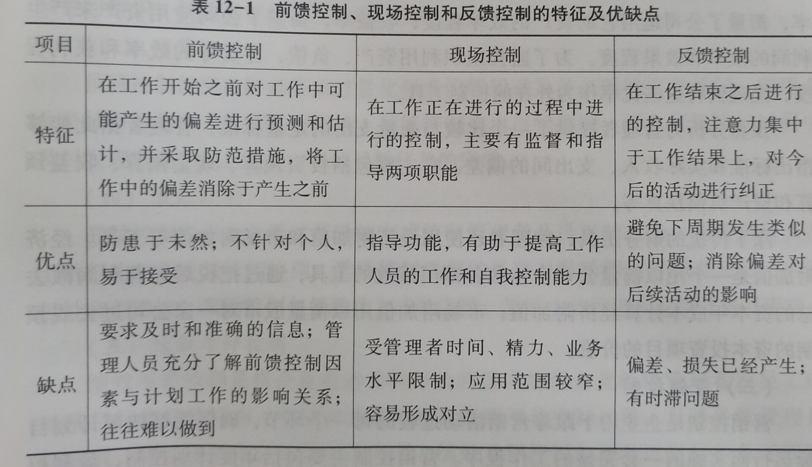
- 组织控制方法
- 层级控制：预算控制、审计控制、财务控制（偿债能力比率、盈利能力比率、营运能力比率
- 市场控制
（1）动因：企业内部组织管理成本过高
（2）原则
A、把组织建设成由大量内部企业组成的机构
B、把市场机制引入组织内部
C、在内部市场中鼓励集体的合作精神
（3）层次：公司层、部门层、个人层
- 团体控制
（1）动因：组织成员、工作性质发生变化，控制环境发生变化，雇佣关系发生变化
（2）实施
A、组织文化是团体控制的基础
B、需要构建创新的组织文化
C、创建响应客户需求的文化
D、创建良好的职场精神

